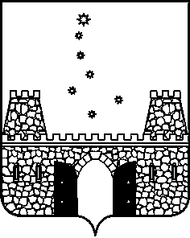

ПОСТАНОВЛЕНИЕ

АДМИНИСТРАЦИИ МУНИЦИПАЛЬНОГО ОБРАЗОВАНИЯ
СТАРОМИНСКИЙ РАЙОН

от ____________ №______
ст - ца Староминская

Об отклонении от предельных параметров разрешенного строительства для строительства индивидуального жилого дома на земельном участке, расположенном по адресу: Краснодарский край, Староминский район, станица Староминская, ул. Щорса, 163 А

На основании публичных слушаний, проведенных уполномоченным органом - комиссией по землепользованию и застройке муниципального образования Староминский район, протокол №___ от __________ 202__ года, заключения о результатах публичных слушаний от __________ 202__ года, заявления Пономаренко Евгения Анатольевича №___ от _____________, в соответствии со статьями 39, 40 Градостроительного кодекса РФ, статьей 18 Правил землепользования и застройки Староминского сельского поселения Староминского района, утвержденных решением Совета муниципального образования Староминский район Краснодарского края от 25 октября 2017 года №25/3, руководствуясь статьей 31 Устава муниципального образования Староминский район, п о с т а н о в л я ю:
1.Предоставить разрешение на отклонение от предельных параметров разрешенного строительства для строительства индивидуального жилого дома на земельном участке, расположенном по адресу: Краснодарский край, Староминский район, станица Староминская, ул. Щорса, 163 А.
2.Установить место допустимого размещения индивидуального жилого дома: 1 метр до границ земельного участка по адресу: ст. Староминская, ул. Щорса, 163 и 1 метр до границ земельного участка по адресу: ст. Староминская, ул. Щорса, 165.
3.Контроль за выполнением настоящего постановления возложить на заместителя главы муниципального образования, начальника управления по вопросам архитектуры и жилищно – коммунального хозяйства администрации муниципального образования Староминский район А.В. Кияшко.
4.Постановление вступает в силу со дня его опубликования.

Глава муниципального образования
Староминский район В.В.Горб

